IDLA TRÄNINGSRESA TILL KRETA 6-13 OKTOBER 2018

En rapport från en nykomling i detta sammanhang.

Vi bodde på den fina anläggningen Aquila Rethymna Beach. Receptionen och den största restaurangen ligger i den stora huskroppen i mitten. Annars är det nästan som en liten by med fint stenlagda gränder.

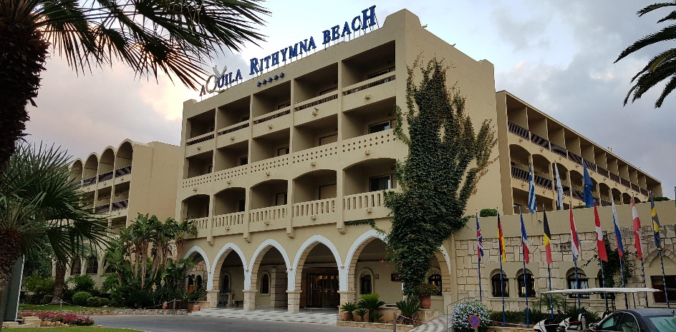

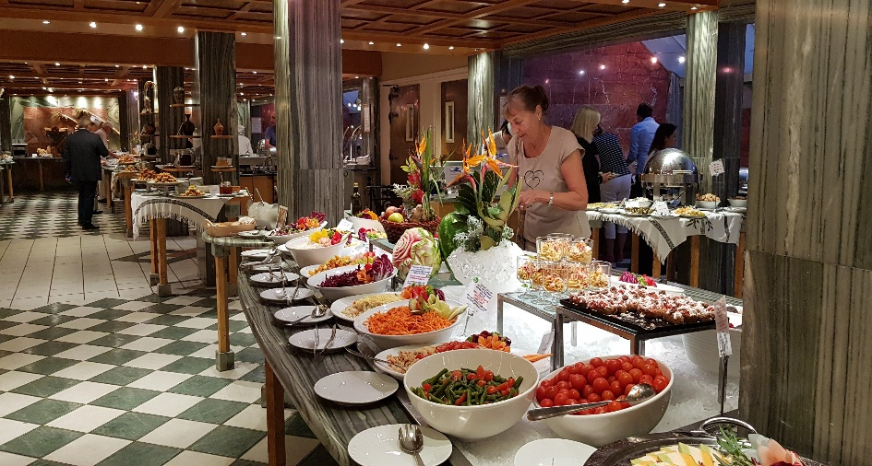Maten är suverän. I den stora restaurangen serveras en mycket riklig, vacker buffé till frukost och middag. Massor av nyttiga sallader, oliver, grekisk yoghurt, varmrätter, sötsaker och efterrätter och tårtor.

Vi var totalt 23 personer på resan inklusive ledarna Margareta och Kerstin.

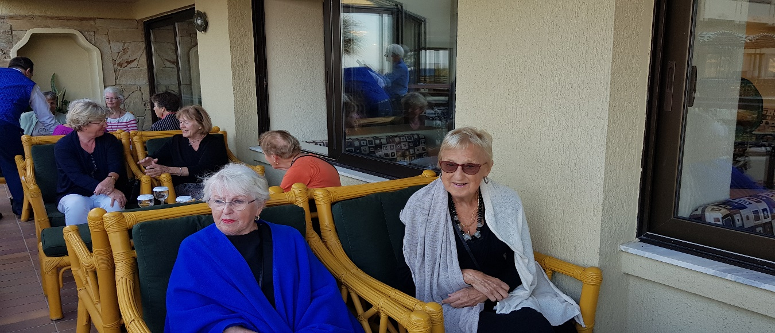

Vilken suverän träning! Med 3 lektionstimmar per dag i 5 dagar hinner man med en noggrann genomgång av rörelserna och korrigering av det vi gör fel.

Lärarna är ganska stränga, men med glimten i ögat, och det händer allt som oftast att dom inte är riktigt nöjda… men ibland lyckas vårt utförande med godkänd kvalité och då får vi beröm!

IDLA träningen är omväxlande och man kan alltid sträva efter att göra bättre och lära sig nytt. Därför blir träningen aldrig tråkig eller enahanda för den varieras ständigt. Ingen lektion blir en kopia av den tidigare. Det måste vara en av hemligheten av att man blir fast i IDLA träningen – denna ständiga variation!

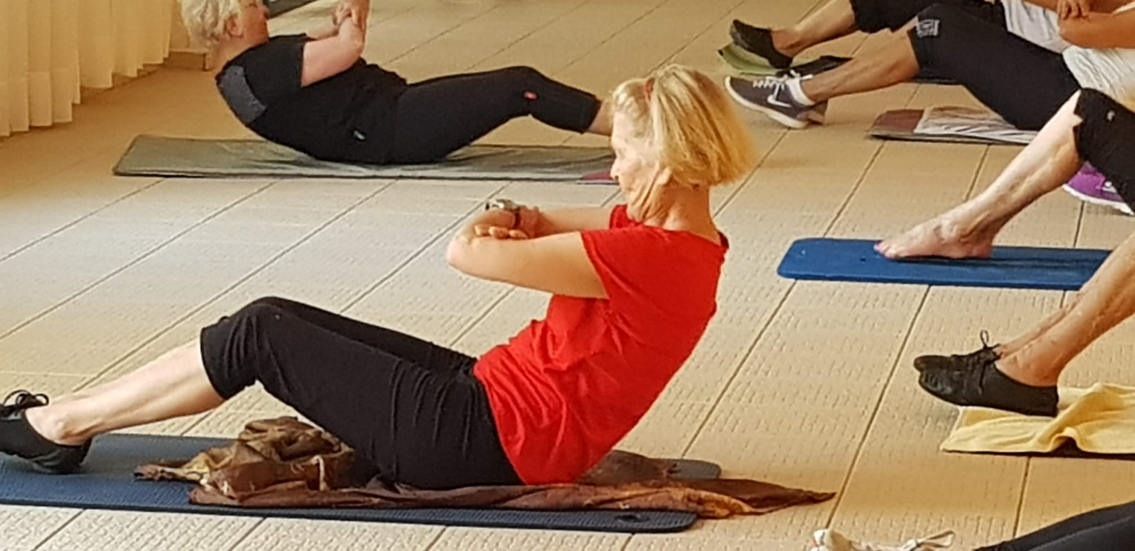

De mycket erfarna ledarna lägger ner ett stort jobb med planeringen inför varje lektion.

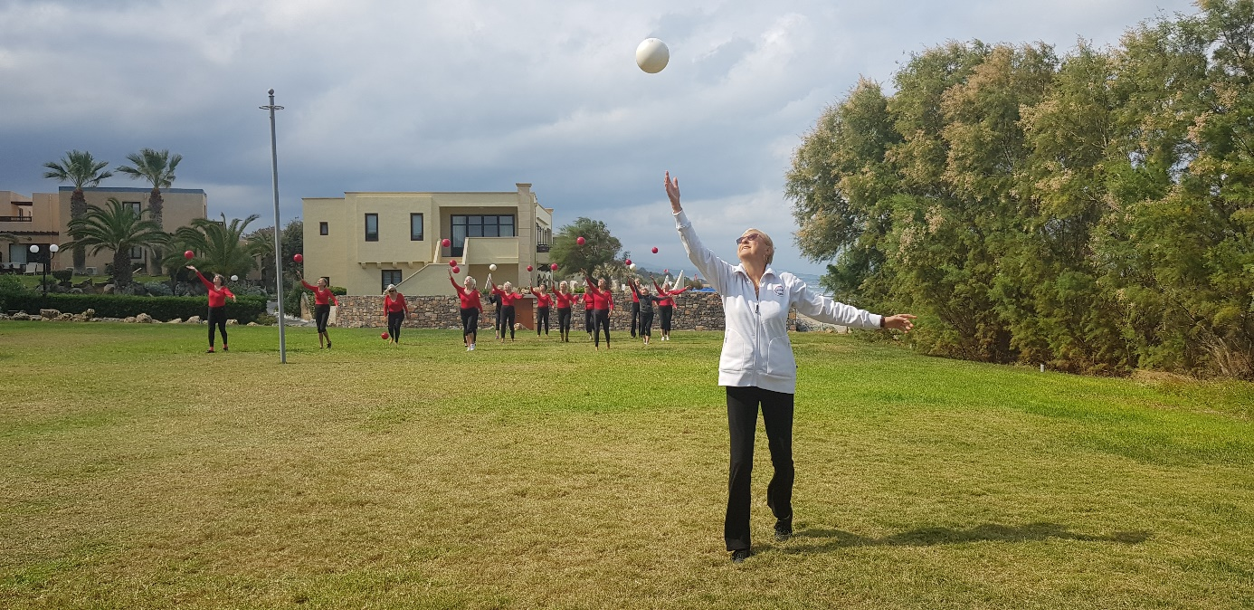

Förutom själva träningen är det gemenskapen bland IDLA flickorna (damerna) Vi är så ”flickiga” så jag fortsätter att benämna oss så som namnet var från begynnelsen.

Jag som för inte så länge sen gjorde nystart med IDLA 2015 efter ca 50 års uppehåll, har känt mig så välkommen från allra första lektionen och inte minst nu på denna resa. Alla är så vänliga, ser till att informera mig extra och är omhändertagande.

Alla är verkligen jättetrevliga och det har blivit så många intressanta samtal med nya bekantskaper och med flera har jag funnit gemensamma nämnare, allt ifrån skola, gemensamma bekanta, anknytning till samma platser. Börjar man gräva lite hittar man alltid något som förenar.

Tisdagen var en ledig dag som spenderades på olika sätt. Några vandrade upp i bergen för att sniffa på det riktiga genuina Grekland bortom turiststråket, andra åkte till Rethymnon eller till Chania. Eller stannade på hotellet och fick massage på SPA-avdelningen.

I måndags fick vi en specialinbjudan till cocktail med snittar och mingel tillsammans med hotellpersonalen. IDLA Damerna är en viktig stamgästgrupp, som man värnar om, det är tydligt.

På tisdagen var det kalas igen. Då fyllde Carina år. Carina som varit ansvarig för researrangemanget med Apollo och hon bjöd alla på vin med tilltugg innan middagen. Det var så fint!

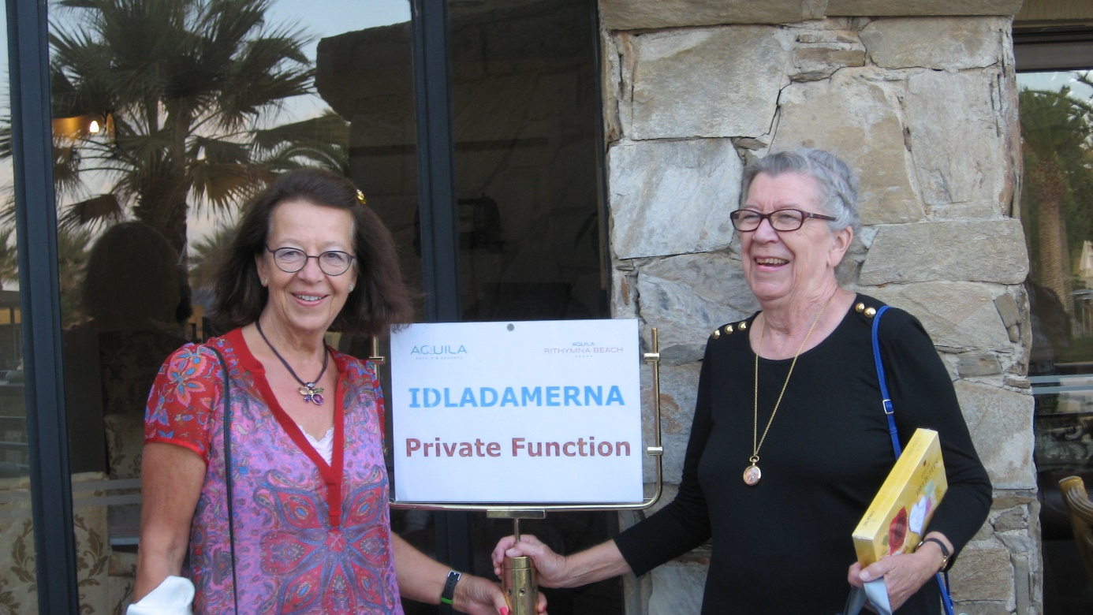

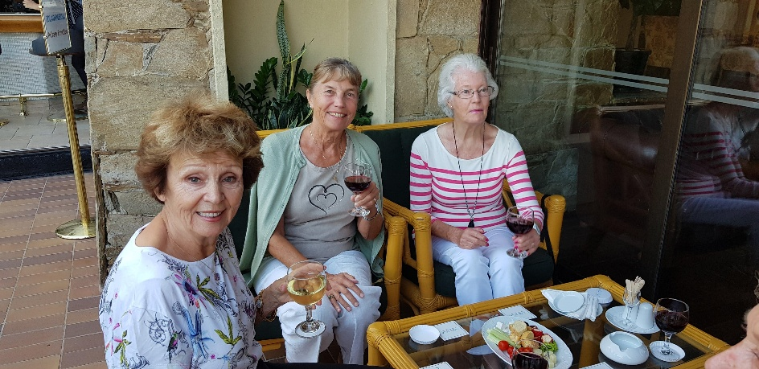

Dagarna gick fort och snart var det redan fredag och vår sista träningsdag. Efter fem dagars träning måste jag medge att jag var liite seg.

Den eventuella segheten och tröttheten åtgärdades dock genom det trevliga ”slattpartyt” då alla kvarvarande vinslattar dracks ur tillsammans med diverse tilltugg.

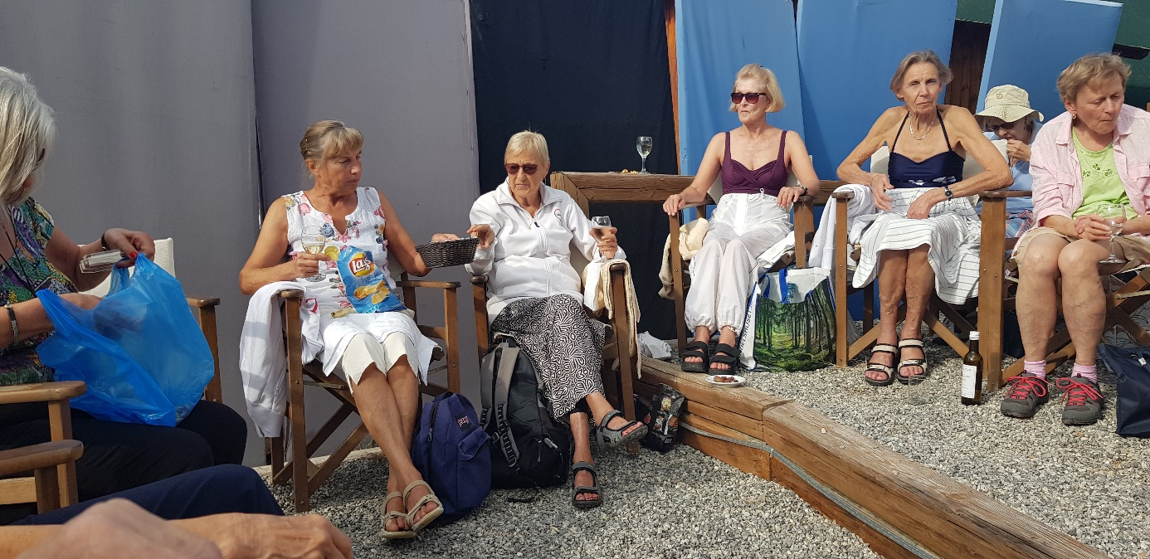.

Och därefter kom Grande finale med vackra Ester Williams och hennes konstsimflickor - så kul och lekfullt.

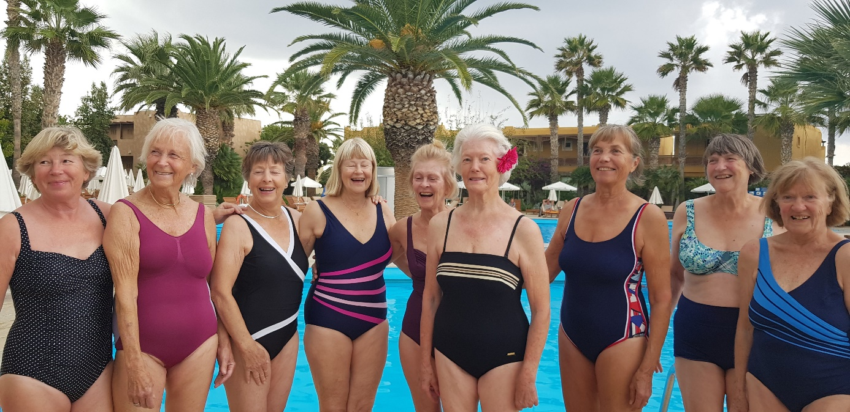

Så tack för att allt roligt jag fick uppleva denna härliga IDLA-resa.

Alexandra Henriksson